Universidade Federal de Santa Catarina
Licenciatura e Bacharelado em Letras-Libras na Modalidade a Distância

Ronice Muller de Quadros
Aline Lemos Pizzio
Patrícia Luiza Ferreira Rezende

Língua Brasileira de Sinais IV



Florianópolis
2009
Tópicos de lingüística aplicados à Língua de Sinais: Uso do espaço e sistemas de transcrição (ELAN)

Capítulo 1 - Os espaços nas línguas de sinais
Leitura obrigatória:
Quadros, R. M. de. Efeitos de Modalidade de Língua: As Línguas de Sinais. Em Educação Temática Digital, Campinas, v.7, n.2, p.167-177, jun. 2006.
http://www.fae.unicamp.br/etd/viewarticle.php?id=91&layout=abstract

Mecanismos espaciais
Conforme Siple (1978), a língua de sinais americana – ASL – utiliza mecanismos espaciais em que a informação gramatical se apresenta simultaneamente com o sinal. Esses mecanismos envolvem a ‘incorporação’, considerado um mecanismo produtivo na ASL e usada, por exemplo, para expressar localização, número, pessoa; e o ‘uso de sinais não manuais’, como movimentos do corpo e expressões faciais. O uso de tais mecanismos é verificado também na LIBRAS, conforme observa-se nos exemplos (1) e (2), de incorporação (concordância) e uso de sinais não manuais, respectivamente.
[exaustivamente]
(1) PRONOME_{i} _{i}DAR_{j} e_{j} BALAS.
'Eu dou balas para cada um deles.
(2) PRONOME_{j} ENCONTRAR AMIGO
O exemplo (2) pode ter as seguintes interpretações dependendo da expressão facial associada ao sinal:
- ‘Tu encontraste teu amigo?’ Se for usada a expressão facial interrogativa.
- ‘Tu encontraste O TEU AMIGO.’ Se salientar o final através de uma expressão facial enfática que pode indicar ironia.
- ‘Tu encontraste teu amigo.’ Se usar uma expressão facial de naturalidade, simplesmente afirmando.
- ‘Tu não encontraste teu amigo’. Se ele usar o movimento da cabeça negativo associado com a expressão facial negativa negando o que está dizendo.
No exemplo (2) verificam-se várias possibilidades na LIBRAS que não estão expressas diretamente nas palavras (sinais), mas na expressão facial usada simultaneamente com o sinal. Cada um desses exemplos será produzido em um determinado contexto. Em (1) aparece a incorporação do movimento exaustivo no sinal ENTREGAR, que significa 'para cada um', e a incorporação (concordância) do pronome, também no sinal ENTREGAR. Essas incorporações são simultâneas ao sinal.
O mecanismo de incorporação está diretamente relacionado com a possibilidade de omitir o sujeito e o objeto na LIBRAS.
(EU) ₁ENTREGAR₃ (ELE) JÁ.
₃IR_{loc/asp} (faculdade), SEMPRE FECHADO.

Estabelecimento de referentes no espaço
Segundo Bellugi, VanHoeck, Lillo-Martin e O'Gray (1988), as nominalizações, o sistema pronominal e a concordância verbal na ASL são, essencialmente, espacializadas. Bellugi & Klima (1982) realizaram um estudo para identificar os termos dêiticos na ASL e constataram que tais termos formam a base da referência pronominal, da concordância verbal e das relações gramaticais, e verificaram, também, que esses termos são ‘apontados’ literalmente. Essas conclusões aplicam-se da mesma forma a LIBRAS.
Os nominais introduzidos no discurso da LIBRAS podem ser associados a pontos específicos no espaço da sinalização. Esses pontos no espaço passam a fazer referência aos referentes que os introduziram. Essa associação dos referentes com um local no espaço é chamada de Determinante Nominal. O uso adequado dos Determinantes Nominais é o primeiro passo para o estabelecimento da concordância verbal e para o uso dos demais mecanismos sintáticos espaciais.
O tipo de associação mencionado acima ocorre tanto com referentes presentes como com referentes não presentes no contexto do discurso. No primeiro caso, os elementos envolvidos no discurso (a primeira e segunda pessoas) são formados apontando-se com o dedo indicador a quem o sinalizante se refere: se for a si mesmo, ele apontará para o próprio peito, se for na direção do seu interlocutor, ele apontará diretamente ao interlocutor. Na figura a seguir, a própria localização do referente determina o local estabelecido para um determinado referente:

FIGURA 1 - Formas Pronominais usadas com Referentes Presentes
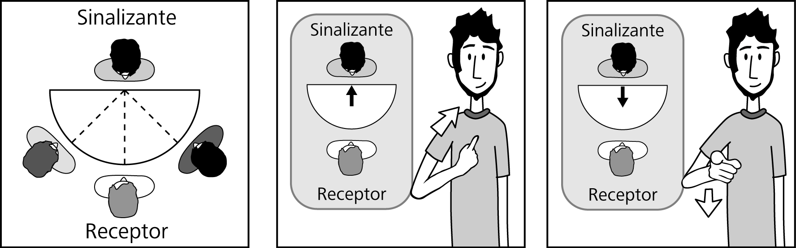
(Lillo-Martin & Klima, 1990:192 - Adaptado)

Já os pronomes de terceira pessoa apresentam relações mais complexas. Esses pronomes têm funções anafóricas e dêiticas e podem envolver referentes que não fazem parte do contexto imediato.
Você pode saber o que é anáfora consultando os seguintes link:
http://www.fcsh.unl.pt/edtl/verbetes/A/anafora.htm
http://www.brazilianportugues.com/index.php?idcanal=275

Os pronomes de terceira pessoa usados para fazer referência às pessoas que estejam presentes no contexto do discurso são sinalizados apontando-se diretamente ao referente. Quando o referente não estiver presente, ou temporariamente ausente, a apontação é direcionada a um local espacial arbitrário, ao longo do plano horizontal, defronte ao corpo do sinalizador. Da mesma forma, a apontação pode ser usada para referir a objetos e lugares no espaço. A referência anafórica requer que o sinalizante aponte (olhe ou gire o corpo) a um local previamente estabelecido, isto é, após a introdução de um nominal co-referente a um ponto estabelecido no espaço, este ponto no espaço referir-se-á àquele nominal, mesmo depois de outros sinais serem introduzidos no discurso (Bellugi & Klima, 1982; Petitto, 1987; Loew, 1984).
O exemplo de Lillo-Martin & Klima (1990:192) esclarece a referência à terceira pessoa na situação de sinalização com referentes não presentes no discurso. O sinalizante pode associar 'João' com um ponto à direita e 'Maria' à esquerda. 'João' e 'Maria' são introduzidos através de sinais que os identificam ou seus nomes são soletrados através do alfabeto manual. As formas pronominais são, então, diretamente associadas a esses pontos no espaço: para a direita refere 'João', e para a esquerda refere 'Maria', conforme ilustrado a seguir.

FIGURA 2 - Formas Pronominais Usadas com Referentes Ausentes
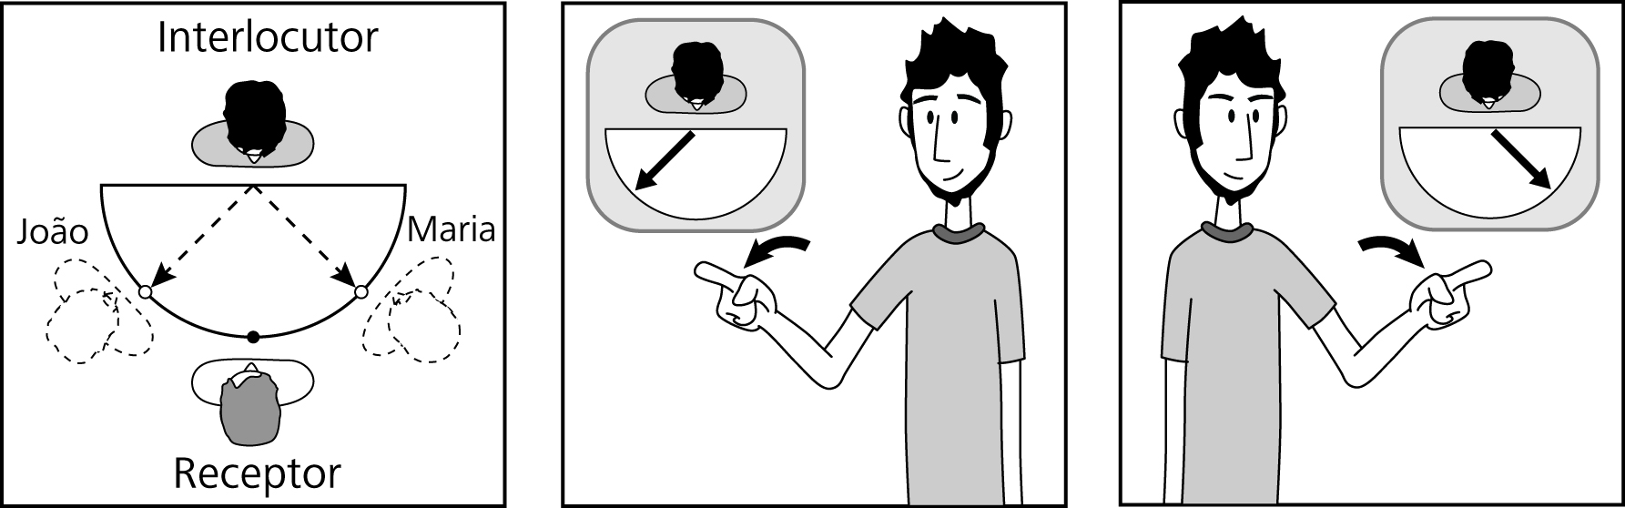
(Lillo-Martin & Klima, 1990:193 - Adaptado)

Conforme Loew (1984:15) um sinalizante não distribui os pontos aleatoriamente no espaço, pois existem restrições na seleção do local. Raramente os pontos são estabelecidos de forma arbitrária, pois o sinalizante sempre procurará associar o local real do referente ao local no espaço. Os pontos serão arbitrários com referentes abstratos. Podem também ser para referentes descritos individualmente não interagindo com outros.
Os pontos arbitrários também são usados se o sinalizante desconhecer a relação espacial real relevante para falar sobre alguém ou alguma coisa.
Os pontos arbitrários são estabelecidos em um local neutro do espaço da sinalização e, em geral, são distribuídos no espaço de forma a serem amplamente diferenciados. Os pontos podem estar acima ou abaixo do espaço neutro relacionados com a localização “real” dos referentes. Veja que este “real” depende sempre da perspectiva de quem está produzindo e vendo os sinais.
Baker & Cokely (1980:206-209) explicaram muito bem as relações espaciais para referentes presentes e não-presentes através de figuras. Na figura (3) apresenta-se um diagrama em que a referência é feita a VOCÊ, supondo-se que o sinalizante esteja olhando para o receptor A. Baker & Cokely observam a importância da direção do olhar para a compreensão do significado da referência pronominal.

FIGURA 3 - Pronome de 2ª pessoa: VOCÊ/TU
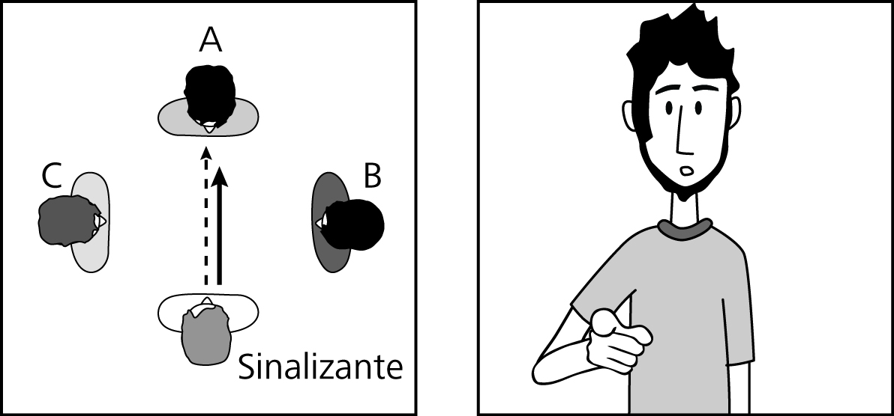
(Baker & Cokely, 1980:206 - Adaptado)

Veja exemplos em sinais no AVEA:
Entretanto, se o sinalizante estiver olhando para B quando apontar para A, o significado será 'ele (a)'. Na figura 4 o diagrama mostra essa diferença.

FIGURA 4 - Pronome de 3ª pessoa: ELE (A)
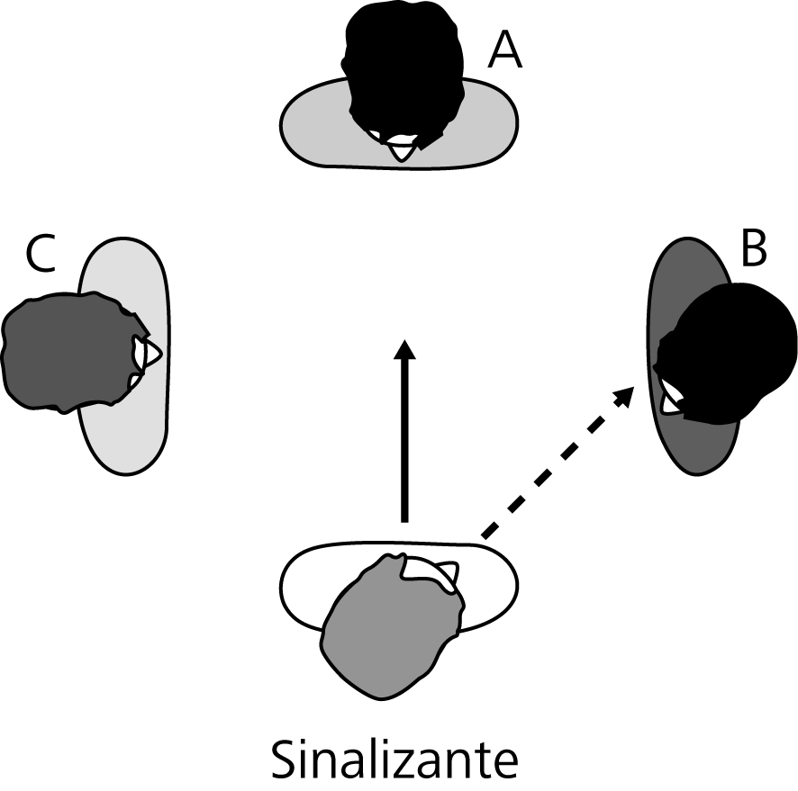
Veja exemplo em sinais no AVEA
A apontação para C, A e B pode significar 'você, você e você', equivalendo à seleção de voluntários no LIBRAS (figura 5). Similarmente, se o sinalizante dirigir-se a C apontando para A e B, isso significará 'ele (a) e ele (a)' (figura 6).
FIGURA 5 - Pronome de 2ª pessoa FIGURA 6 - Pronome de 3ª pessoa
VOCÊ, VOCÊ, VOCÊ ELE (A), ELE (A)

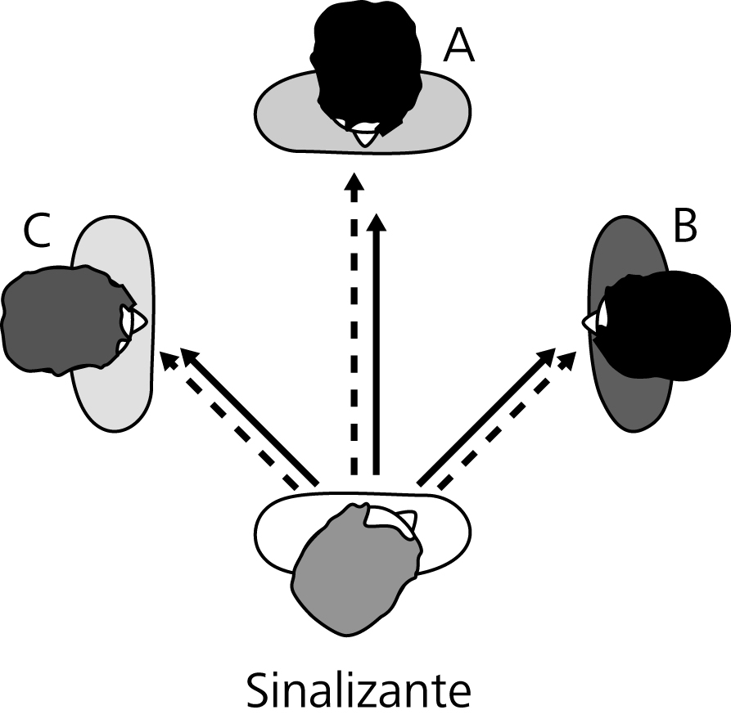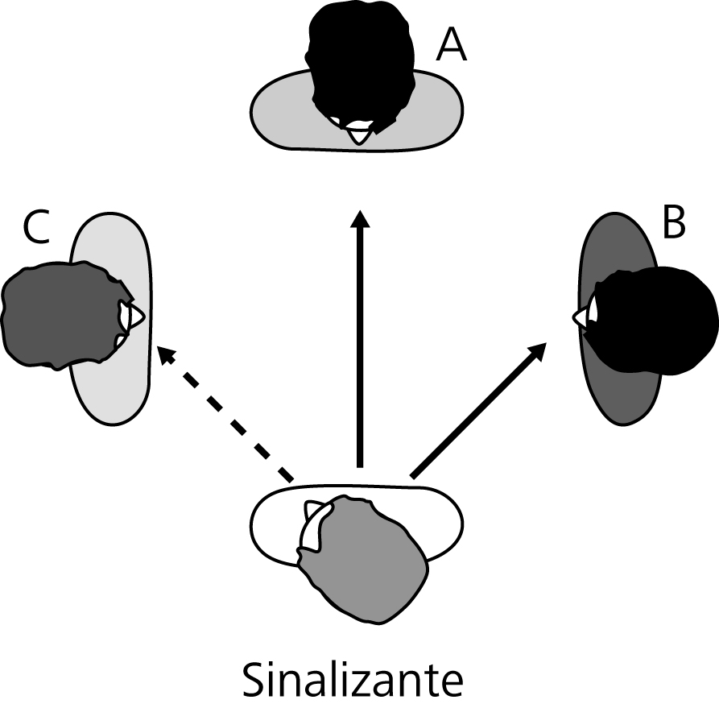

(Baker & Cokely, 1980:207-208 - Adaptado)

Veja os exemplos em sinais no AVEA.
Se o sinalizante dirigir-se a C e apontar para C e A, o significado será 'você e ele (a)' (figura 7). A referência definida pode envolver um número indefinido de pessoas. Por outro lado, se o sinalizante quiser referir-se a um grupo de pessoas (três ou mais) sem enfatizar nenhum deles, ele pode usar uma configuração de mão que inclui todos a serem referidos em forma de arco. Se o sinalizante apontar concomitantemente para si e para todos tal sinal significará 'nós' (figura 8).
FIGURA 7 - Pronome de 2ª e 3ª pessoas FIGURA 8 - Pronome de 1ª pessoa
VOCÊ, ELE (A) NÓS

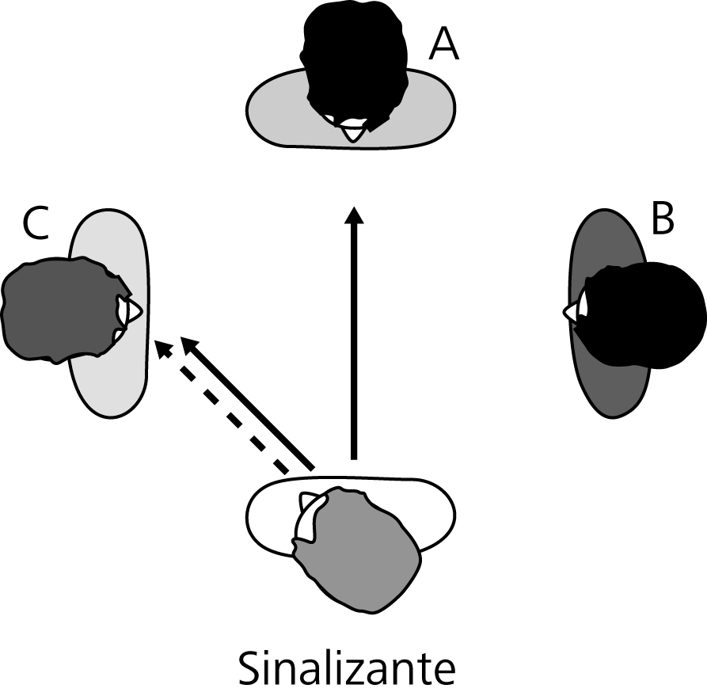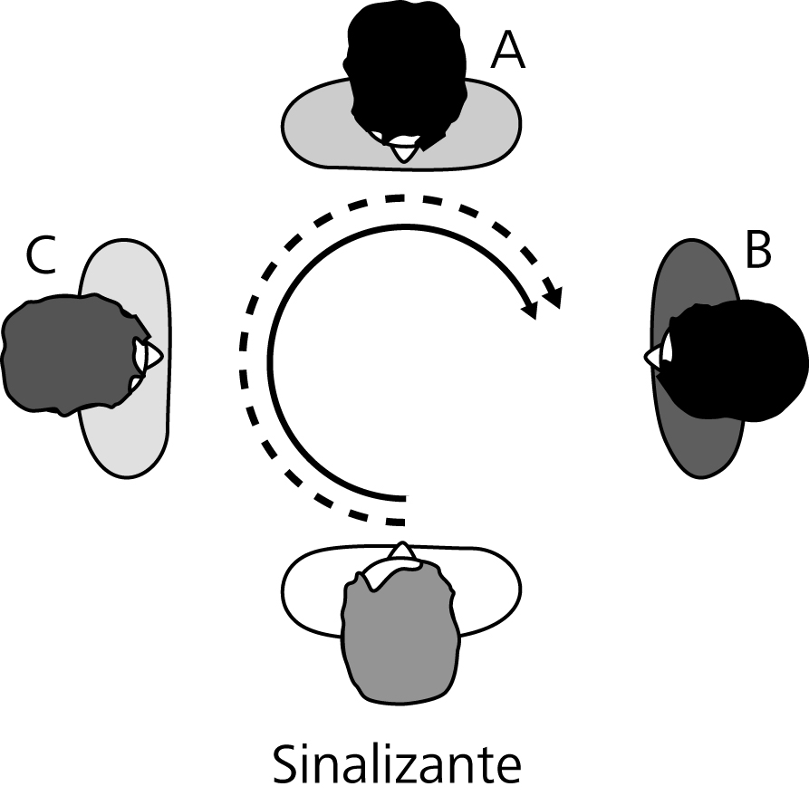
(Baker & Cokely, 1980:208-209 - Adaptado)
Veja os exemplos em sinais no AVEA
A forma NÓS, em sinais, apresenta duas formas que não podem ser confundidas: uma delas representa referentes presentes, e a outra, referentes não presentes no discurso (figura 9).
Conforme já mencionado anteriormente, para referentes não presentes são estabelecidos pontos específicos (ponto) no espaço da sinalização. Baker & Cokely, 1980:227 e Loew, 1984:12 apresentam vários mecanismos para estabelecer referentes no espaço. São eles:
a) fazer o sinal em uma localização particular (se a forma do sinal permitir): Ver exemplos no AVEA
b) apontar um substantivo em uma localização particular: Ver exemplos no AVEA
c) direcionar a cabeça e os olhos (e talvez o corpo) em direção a uma localização particular fazendo o sinal de um substantivo ou apontando para o substantivo: Ver exemplos no AVEA
d) usar um pronome antes de um sinal para um referente: Ver exemplo no AVEA
e) usar um pronome numa localização particular quando é óbvia a referência: Ver exemplo no AVEA
f) usar um classificador (que representa aquele referente) em uma localização particular: Ver exemplo no AVEA
g) usar um verbo direcional quando é óbvio o referente: Ver exemplo no AVEA

FIGURA 9 - Formas pronominais usadas para a 1ª pessoa do plural
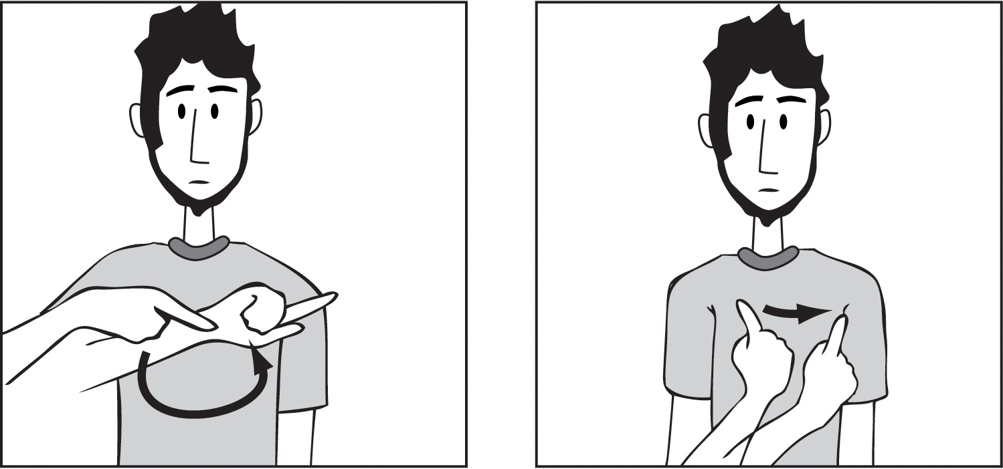
NÓS = eu + vocês NÓS = eu + eles
Segundo Baker & Cokely, os pronomes na ASL são feitos para representarem referentes como pessoas, lugares ou objetos. A ASL tem muitas formas de estabelecer os referentes em pontos específicos ao redor do corpo do sinalizante. Esses estabelecimentos são determinados por regras. Por exemplo, se o sinalizante quiser descrever um evento passado e quiser contar algo relacionado a tal evento, ele estabelecerá um local no espaço havendo relação entre os participantes, o tempo e o evento no local real. Este é chamado por Baker & Cokely (op.cit:223) de Princípio Real. Quando o local do evento, pessoa ou objeto é desconhecido, o Princípio Real não pode ser seguido. Assim, estabelecem-se locais observando-se um padrão alternado (figura 10). Se o receptor estiver à esquerda ou à direita, os locais serão estabelecidos no lado oposto (figura 11). Nesses casos aplica-se o Princípio de ordem dos referentes com localizações desconhecidas (Baker & Cokely, op.cit:224). Tal princípio também foi aplicado para o exemplo de Lillo-Martin & Klima (1990) ilustrado na figura (2).

FIGURA 10 - Padrão para o FIGURA 11 - Padrão para o
estabelecimento de ponto estabelecimento de ponto

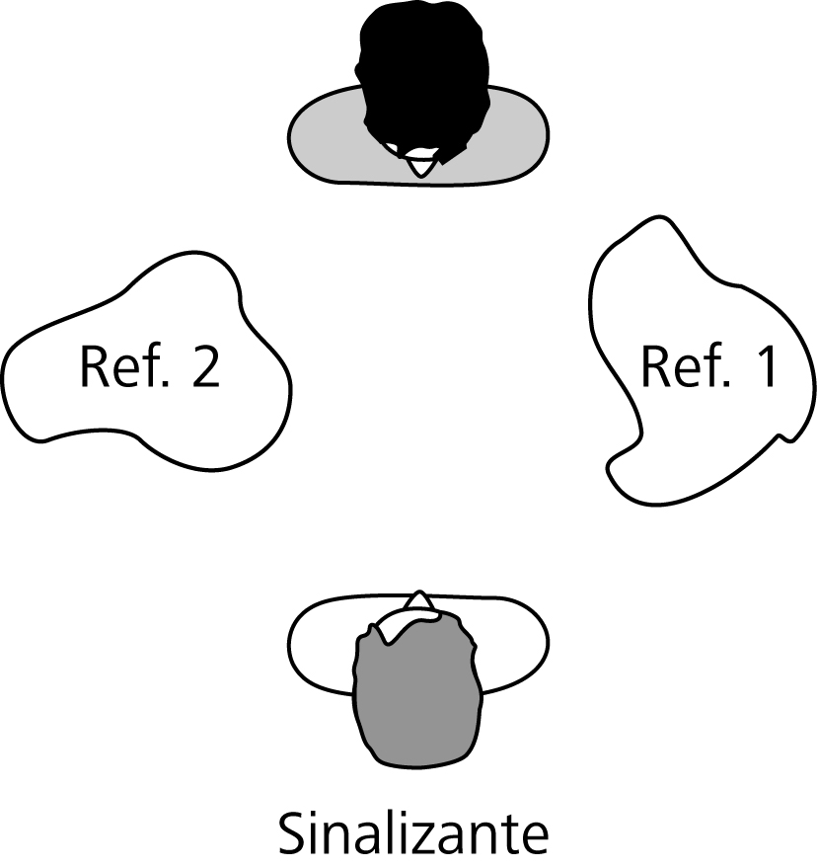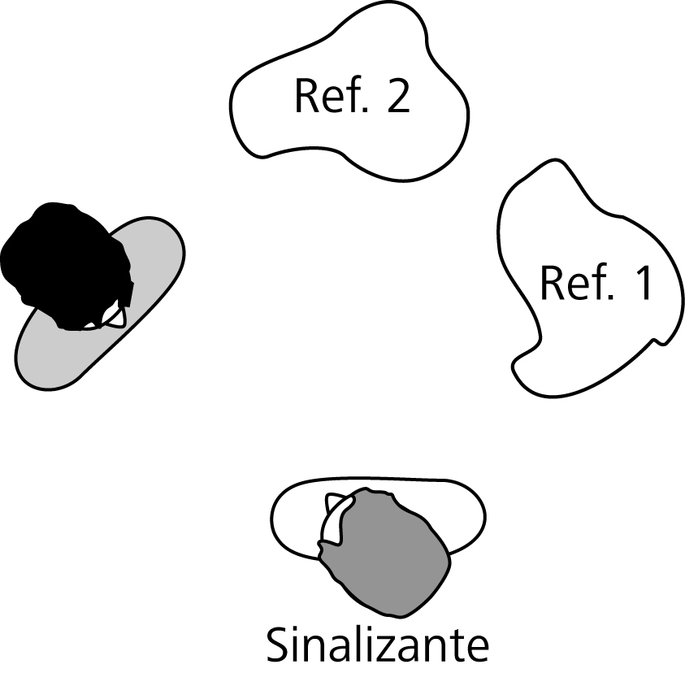

(Baker & Cokely, 1980:224-225 - Adaptado)

Bellugi, Lillo-Martin, O'Gray & VanHoeck (1990) explicam a co-referência na ASL. Quando um referente é associado a um local, como citado acima, essa associação é mantida até uma mudança futura. A mudança ocorre sob certas circunstâncias a fim de que novas associações sejam automaticamente estabelecidas. Normalmente essas mudanças são assinaladas por um ou mais locais estabelecidos no espaço, ou por uma mudança na postura do corpo do sinalizante. Conforme Loew (1984), um local referencial pode ser transferido durante uma narrativa se houver um movimento característico ou se a cena muda, isto é, o sinalizante estabelece o ponto como a reprodução de um cenário. Por exemplo, se 'João' (estabelecido à direita do sinalizante) está trabalhando na casa (estabelecida à esquerda), 'João' será transferido para o local estabelecido para a casa (Loew, 1984:17).
O uso dos indicativos espaciais, incluindo os pronomes, permite co-referência explícita e reduz a possibilidade de ambigüidade. Isso também é verificado na LIBRAS. Conforme Ferreira Brito (em elaboração), o uso do espaço é sistemático, favorecendo a identificação clara e correta do referente, o que pode ser visto através de exemplos transcritos em (3-5).
(3) PRONOME_{k-}-CONVERSAR-PRONOME_{k’}
'Ele conversou com ele’.
(4) PAULO_{k} CONTAR JOÃO _{k’} MULHER DELE_{k} CAIR.
'Paulo contou a João que sua mulher caiu.'
(5) PAULO _{k} CONTAR JOÃO _{k’} MULHER DELE _{k’} CAIR.
'Paulo contou a João que sua mulher caiu.'
Essa ambigüidade das línguas faladas (conforme tradução abaixo de cada exemplo) dificilmente é encontrada nas línguas de sinais, devido à exploração do espaço feita pelos pronomes estabelecidos em pontos específicos, um recurso exclusivo da modalidade espaço-visual.
Berenz & Ferreira Brito (1987) traçaram um paralelo entre os pronomes da LIBRAS e da ASL. Nas duas línguas, os itens pronominais podem ser considerados prototípicos, uma vez que constituem, basicamente, elementos dêiticos. O eixo frente/trás é a base dos sistemas pronominais dessas línguas. Verificaram que a ASL e a LIBRAS apresentam similaridades na composição do sistema pronominal. Os três pronomes pessoais do singular são idênticos nas duas línguas - o dedo indicador estendido, orientado em direção à localização do referente. Para os pronomes do plural foram encontradas algumas diferenças.
Lillo-Martin & Klima (1990:194-195) sintetizam de forma bastante apropriada em (6) três aspectos relevantes sobre o sistema pronominal da ASL:
a) potencial número infinito de formas pronominais distintas;
b) referentes não-ambíguos;
c) mudança de referência.
Em (6a), do ponto de vista da gramática, opondo-se à performance, tem-se a infinitude do sistema pronominal da ASL, como também no sistema pronominal da LIBRAS. Essa infinitude é compreendida através da possibilidade de haver, entre quaisquer dois pontos que tenham sido associados com determinados referentes, outro ponto. Assim, Lillo-Martin & Klima afirmam que os locais referenciais e as formas pronominais distintas não são listáveis. Há limites de memória para implementação desse sistema.
Quanto a (6b), a ambigüidade na ASL é evitada através do uso do sistema pronominal referencial, que é completamente espacializado. Como já foi exemplificado em (3-5), na LIBRAS também é verificado esse fenômeno.
O aspecto (6c) diz respeito à potencialidade de mudanças. É o caso ilustrado na figura (12) em que a mudança da posição do corpo associada à sinalização de EU pode significar JOÃO ou MARIA. Isso parece ser um recurso exclusivo da modalidade visual.
FIGURA 12 - Armação da mudança referencial
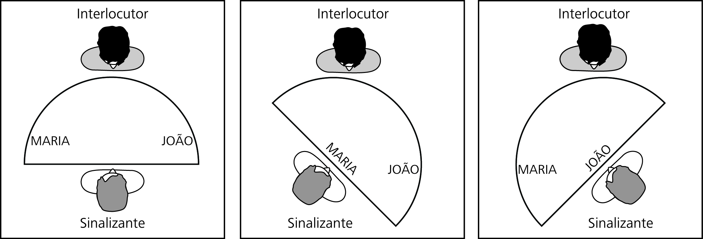
(Lillo-Martin & Klima, 1990:195 - Adaptado)

Meier (1980) propõe uma divisão entre dois grupos pronominais na ASL: os de primeira pessoa e os de não-primeira pessoa. Ele sugere que, ao invés da diferenciação entre as categorias de segunda e terceira pessoas na ASL, parece haver, isto sim, distinção entre as primeiras pessoas do singular e plural.
Para Lillo-Martin & Klima os pronomes marcados pela apontação a um determinado ponto representam o sinal físico direcionado diretamente ao local referencial. Esse sinal é interpretado como co-referente ao nominal que o introduziu. Assim, os sinais referenciais são interpretados como pares do sinal com o referente do discurso.
Kegl (1987) apresenta outra proposta. Segundo suas análises, o número dos pronomes na ASL é finito e extremamente limitado. A autora apresenta três tipos de pronomes: forma completa, classificador e nulo, todos manifestações que se realizam no espaço e dependem do discurso.
A forma mais básica é a realização completa do pronome que consiste do uso simples do corpo. Isso pode se dar de duas formas: o uso do corpo do sinalizante ou a projeção de um corpo invisível análogo no espaço em frente ao sinalizante. O uso do corpo do sinalizante pode representar a primeira, segunda ou terceira pessoas pronominais. A forma projetada no espaço pode, usualmente, representar a segunda e terceira pessoas. Ver o exemplo no AVEA.
Os pronomes completos projetados são realizados como um conjunto de pontos no espaço sem realidade visível, mas eles não podem ser confundidos com anáforas nulas. Segundo Kegl, o uso de anáforas nulas na ASL é muito comum, porque o referente é previsível pelo contexto. Os pronomes que podem ser apagados limitam-se a sujeitos e objetos sentenciais. Isso também acontece na LIBRAS, veja o exemplo no AVEA.
Liddell (1990:182-186) analisa o comportamento dos verbos que incorporam os referentes e distingue três situações:
a) com referentes presentes - quando outra pessoa está fisicamente presente (normalmente o interlocutor), o verbo pode ser usado para referir-se a essa pessoa sendo direcionado diretamente à mesma. Para Liddell, não há um ponto abstrato no local em que o interlocutor está, ou onde outra pessoa presente no discurso está. Um exemplo disso na LIBRAS você pode observar no AVEA.
b) com referentes imaginados como presentes - os verbos são direcionados como se houvesse um referente invisível presente fisicamente. Ver exemplo no AVEA.
c) com pontos espaciais - os verbos são direcionados a pontos onde foi estabelecido um referente. Ver exemplo no AVEA.
Uma versão mais recente de Liddell (2000), apresenta três tipos de usos do espaço nas línguas de sinais:
1) Espaço real: espaço mental real é a concepção do que é fisicamente real no ambiente em que ocorre a enunciação. São “reais” no sentido de referir às pessoas que estão fisicamente presentes no local e tempo da conversação. Veja novamente o exemplo mostrando a utilização do espaço real. Ver exemplo no AVEA.
2) Espaço token: espaço em que se quer indicar entidades ou coisas representadas sob a forma de um ponto fixo no espaço físico, são entidades “invisíveis”. O espaço mental token se limita à representação da terceira pessoa. Veja o exemplo mostrando a utilização do espaço token. Ver exemplo no AVEA.
3) Espaço sub-rogado: é a conceitualização de algo acontecido ou por acontecer. É representado visualmente por uma espécie de encenação. Veja novamente o exemplo referindo a este uso como realização completa do pronome por Kegl. Ver exemplo no AVEA.
Padden (1983:15) apresenta as formas de concordância pessoal direcionais da seguinte maneira:
a) 1ª pessoa: próximo ao corpo do sinalizante;
b) 2ª pessoa: na direção do receptor determinado pelo contato do olhar com o receptor real ou marcado discursivamente;
c) 3ª pessoa: o marcador de concordância terá o mesmo ponto no espaço neutro assinalado à 3ª pessoa.
O verbo ENTREGAR na LIBRAS apresenta o mesmo comportamento e pode ser usado como exemplo dessa classe verbal. Para reconhecer um verbo direcional (com concordância) é necessário ter claro que a localização do sinalizante é identificada como a de primeira pessoa, a localização do seu interlocutor como a de segunda pessoa, e as outras localizações podem identificar as terceiras pessoas do discurso. Todo esse processo se utiliza de relações espaciais. Padden diz que a 1ª pessoa é fixa e as 2ª e 3ª pessoas apresentam infinitas possibilidades de localizações no espaço. A concordância, da mesma forma que o sistema pronominal, apresenta essas variações. A seguir apresentamos algumas possibilidades, observando que podem variar de acordo com o contexto discursivo.
Verbo ENTREGAR na LIBRAS
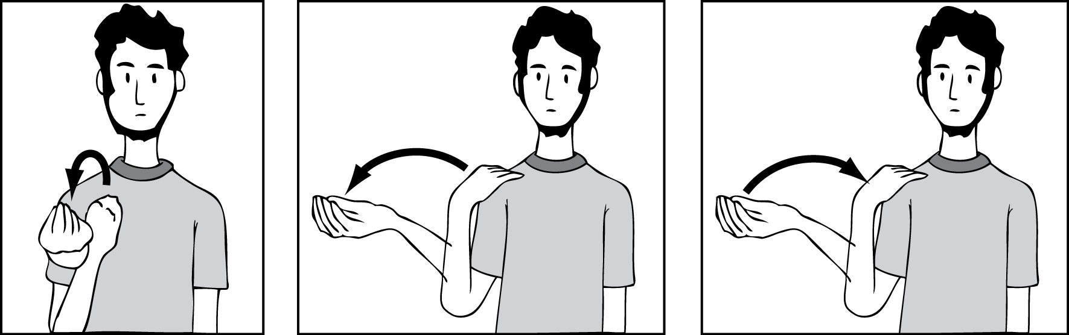eu- ENTREGAR -você eu- ENTREGAR –ele (a) ele (a)- ENTREGAR -eu
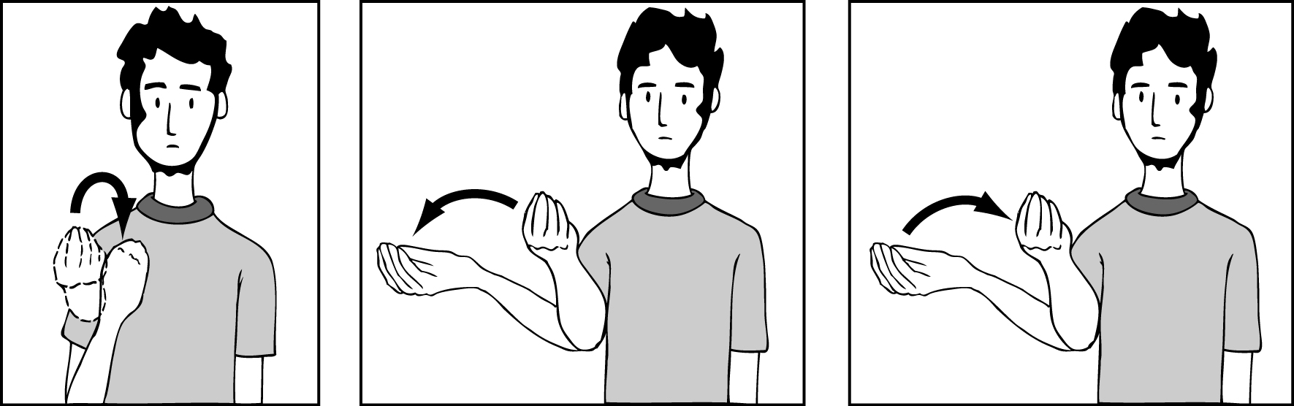
você- ENTREGAR -eu você- ENTREGAR –ele (a) ele (a)- ENTREGAR -você
Para expressar o significado 'Eu entreguei a você', o verbo move-se do sinalizante (o sujeito) para o interlocutor (o objeto indireto). Assim, os verbos com concordância indicam quem é o sujeito e/ou o objeto da sentença através do ponto de partida e ponto de chegada do movimento do verbo.
Com alguns outros verbos que apresentam concordância é a orientação da palma da mão que indica o sujeito e/ou objeto da sentença. Isso normalmente ocorre com verbos que usam as duas mãos. Em tais casos há uma mão dominante e a orientação dessa mão determinará as relações gramaticais. Na LIBRAS o mesmo fenômeno é observado com verbos como AJUDAR e ENSINAR. A orientação desses verbos estará voltada para o interlocutor (2ª. Pessoa) ou para quaisquer outras pessoas do discurso seguindo os possíveis espaços reais, tokens ou sub-rogados. Ver exemplos no AVEA.
Observe-se que a direção do verbo (isto é, da primeira para a segunda pessoa ou vice-versa, ou da primeira para a terceira pessoa ou o contrário, ou ainda, da segunda para a terceira pessoa ou vice-versa) é importante para identificar o sujeito e o objeto, identificar as relações entre os referentes no discurso estabelecidas espacialmente.
Há verbos que são recíprocos, isto é, verbos que podem indicar uma ação feita por duas pessoas ou dois objetos ao mesmo tempo usando as duas mãos. Normalmente verbos que são sinalizados com as duas mãos podem ser recíprocos. Na LIBRAS, temos OLHAR como exemplo de verbo recíproco.
Variações do verbo OLHAR
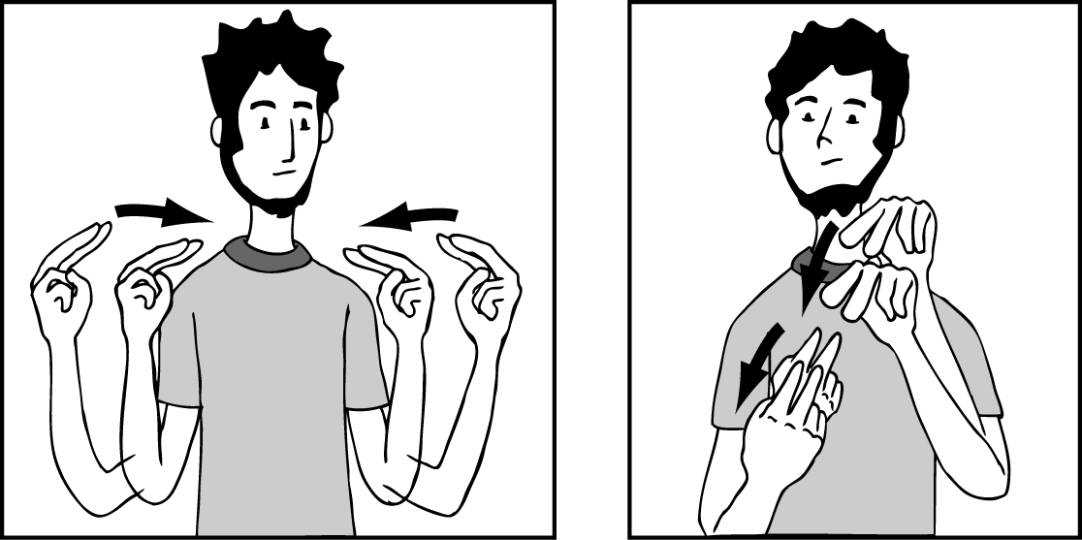
“eles se olharam” “nós nos olhamos”
Esses verbos também utilizam os pontos espaciais e são estabelecidos utilizando espaços reais e tokens.

Capítulo 2 - Os sistemas de transcrição das línguas de sinais
Leituras obrigatórias:
QUADROS, R. M. de, PIZZIO, A. L. Aquisição da língua de sinais brasileira: constituição e transcrição dos corpora. In H. Salles (Org.) Bilingüismo e surdez. Questões lingüísticas e educacionais. Goiânia: Cânone Editorial, 2007.

McCLEARY,L. VIOTTI, E. Transcrição de dados de uma língua sinalizada: um estudo piloto da transcrição de narrativas na língua de sinais brasileira (LSB). In H. Salles (Org.) Bilingüismo e surdez. Questões lingüísticas e educacionais. Goiânia: Cânone Editorial, 2007.

Sistemas de transcrição de línguas de sinais
A transcrição de dados é muito importante para a pesquisa de qualquer língua. Por meio da transcrição, podemos estudar todos os níveis de análise de uma língua (fonológico, morfológico e sintático). No caso das línguas de sinais, o estudo lingüístico é recente se comparado às línguas orais. Os primeiros trabalhos foram realizados com STOKOE (1960) com a língua de sinais americana (ASL). A partir de seus estudos, as línguas de sinais foram reconhecidas como língua.
O processo de transcrição de dados, desde então, vem sofrendo grandes transformações, principalmente em virtude dos avanços tecnológicos, que propiciaram uma melhor descrição das línguas de sinais, conforme apresenta QUADROS & PIZZIO (2007). Entretanto, a grande dificuldade ainda está nos sistemas de notação, ou seja, nas formas de representar os sinais nos sistemas de transcrição de dados (ver McCLEARY,L. VIOTTI, E (2007)). Isto porque cada grupo de pesquisa utiliza uma notação diferente ou adaptações de um mesmo sistema de notação, de acordo com seu objeto de estudo, dificultando assim a padronização e a possibilidade de armazenar seus trabalhos em um único banco de dados, acessível a qualquer pesquisador.
Atualmente, existem vários sistemas de transcrição de dados em línguas de sinais disponíveis, dentre eles o BTS, o File Make Pro, o SignStream e o ELAN. Destes quatro, o ELAN é o que tem sido utilizado pelos pesquisadores aqui no Brasil, numa tentativa de padronizar as transcrições da língua de sinais brasileira. Por esta razão, o ELAN vai ser descrito a seguir.
Sistema de transcrição EUDICO - ELAN http://www.lat-mpi.eu/tools/elan/

Introdução sobre o ELAN
ELAN (EUDICO – Linguistic Annotator) é uma ferramenta de anotação que permite que você possa criar, editar, visualizar e procurar anotações através de dados de vídeo e áudio. Foi desenvolvido no Instituto de Psicolingüística Max Planck, Nijmegen, na Holanda, com o objetivo de produzir uma base tecnológica para a anotação e a exploração de gravações multimídia. ELAN foi projetado especificamente para a análise de línguas, da língua de sinais e de gestos, mas pode ser usado por todos que trabalham com corpora de mídias, isto é, com dados de vídeo e/ou áudio, para finalidades de anotação, de análise e de documentação destes.
O ELAN apresenta o tempo associado aos trechos transcritos, é de fácil interface entre as diferentes informações, permitindo um número ilimitado de registros determinado pelos pesquisadores. Comporta conjuntos de diferentes caracteres e exporta os registros como documentos de texto. Através deste sistema, o pesquisador pode visualizar diferentes blocos de informação simultaneamente (como os vídeos, as glosas, as traduções das glosas, as marcas não-manuais, os sons associados aos sinais, o contexto, os comentários, entre outros.). No momento em que o pesquisador fixa em um ponto determinado da transcrição, imediatamente os outros blocos de informação relacionados a ela aparecem.
Os vídeos podem ser salvos como documentos *.mpg ou *.mov e visualizados de diferentes formas. Até quatro vídeos podem ser visualizados simultaneamente, sendo que os mesmos podem ser sincronizados (no caso de vídeos de uma mesma imagem, porém de ângulos diferentes) com o mesmo tempo. É possível, inclusive, abrir uma tela exclusiva para os vídeos que podem ser rodados no tamanho da tela e facilitar a visualização de detalhes. Os vídeos podem ser rodados em diferentes velocidades e cada quadro pode ser localizado apresentando-se uma variedade grande de opções (próximo quadro, quadro anterior, começo do vídeo, final do vídeo, volta um segundo, segue um segundo, volta um pixel (menor unidade de imagem)).
Passos para a instalação no seu computador
Para fazer a instalação do ELAN no computador é necessário entrar no site http://www.lat-mpi.eu/tools/elan/. Em seguida, escolha o software ELAN de acordo com o sistema operacional do seu computador (se você vai rodar no Windows, no Linux, etc.) e então clique na escolha para baixá-lo. Após a instalação no seu computador, o programa ELAN terá um ícone na área de trabalho. Para acessá-lo, basta clicar duas vezes no ícone e o computador abrirá o ELAN.
Depois de iniciar o ELAN, você pode mudar a língua em que os comandos são mostrados. Para isso, clique em Opções > Língua e selecione a língua desejada, no caso o português.
Passos para abrir documento novo
Para trabalhar no ELAN são necessários, pelo menos, dois arquivos: um arquivo de mídia (vídeo) e um arquivo de anotação, sendo que é possível trabalhar com até quatro arquivos de vídeo simultaneamente (no caso de filmagens de vários ângulos). Assim, para abrir um documento novo é preciso escolher primeiramente a mídia e depois associá-la a um arquivo de anotação. Para isso, proceda da seguinte forma:
1. Clique em Arquivo > Novo e uma nova janela abrirá para você escolher os arquivos. Primeiramente você escolhe o arquivo de vídeo. Para tal, clique em Look in, role a seta para baixo até encontrar o diretório onde se encontra o arquivo de mídia e clique nele. Depois que esse arquivo aparecer na trilha correspondente ao arquivo selecionado, clique em >> para enviar para a tela no lado direito, destinada aos arquivos selecionados. Você também pode clicar duas vezes no arquivo escolhido e ele irá diretamente para o outro lado da janela.
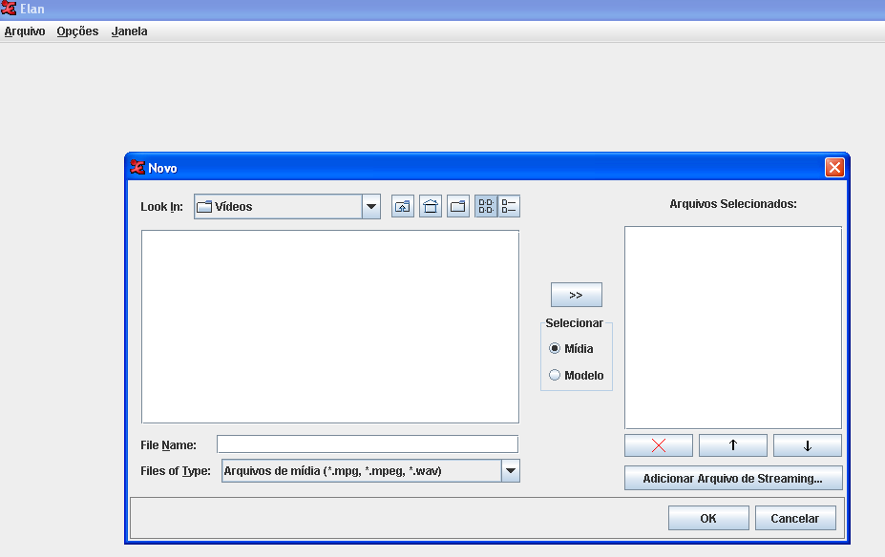

2. Depois, para inserir um arquivo de anotação, clique em modelo entre as duas janelas, selecionando um arquivo do tipo *.etf. Por fim, clique em aceitar e um novo documento do ELAN irá aparecer.

Passos para inserir vocabulário controlado, tipos lingüísticos, trilhas de transcrição.
A primeira coisa que deve ser feita ao iniciar um documento novo no ELAN é definir quais as trilhas de transcrição que serão necessárias para um determinado projeto, pois, a partir disso, é possível determinar o tipo lingüístico que vamos aplicar a cada trilha de transcrição e o vocabulário controlado, se for o caso.
As anotações, as trilhas e os tipos lingüísticos, na seguinte ilustração mostram um exemplo de um documento de anotação:

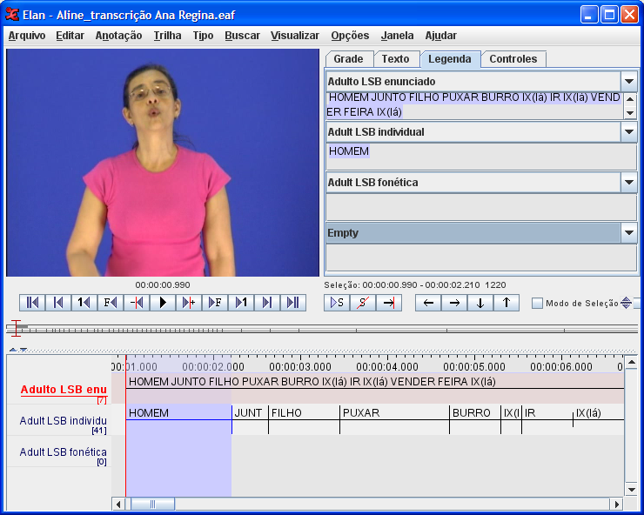
Anotações
Intervalo de tempo selecionado
Anotação selecionada
Trilhas

Cada anotação é incorporada em uma trilha e atribuída a um intervalo de tempo (diretamente ao intervalo de tempo de uma outra anotação ou não). Todas as trilhas são indicadas na linha do tempo e no visor interlinear, mas três destas trilhas podem ser indicadas adicionalmente no visor do subtítulo.
É também possível selecionar uma trilha como trilha ativa. Isto pode ser feito clicando duas vezes no nome da trilha na linha de tempo ou no visor interlinear. Quando uma trilha é ativa, o nome está sublinhado e indicado em vermelho. Adicionar uma anotação nova a uma trilha é feito pelo atalho ALT+N do teclado e é possível somente quando essa trilha é ativa.
Uma trilha é o conjunto das anotações que compartilham das mesmas características, por exemplo, uma trilha que contém a transcrição das glosas de um sinalizante, uma outra trilha que contém a tradução dessas glosas e assim por diante. Existem basicamente dois tipos de trilhas:
- As trilhas independentes que contém as anotações que são ligadas diretamente a um intervalo do tempo;
- As trilhas dependentes, que contém as anotações que são ligadas às anotações de uma outra trilha (isto é, às anotações de sua "trilha-mãe”). Não são ligados geralmente diretamente à linha central do tempo. Na linha do tempo e nos visores interlineares, à etiqueta de uma trilha dependente é atribuída a mesma cor que a etiqueta de sua trilha-mãe.
Entretanto, para facilitar o trabalho de transcrição nesta disciplina, vamos trabalhar somente com trilhas independentes.
Para criar uma trilha nova, faça o seguinte:
1. Clique no menu Trilha.
2. Clique em Adicionar nova trilha. A janela Adicionar trilha aparece.
3. Defina os atributos da trilha (veja abaixo).
4. Clique em Adicionar para salvar a trilha e seus atributos. Caso contrário clique Fechar para sair da janela sem salvar.
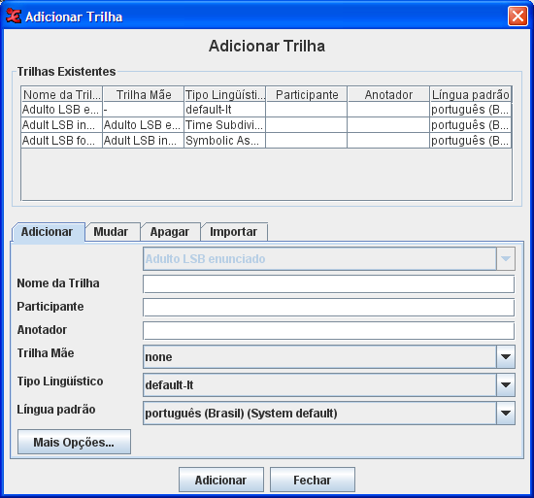
Cada trilha é atribuída a um tipo lingüístico. Cada tipo lingüístico especifica um número de restrições que se aplicam para todas as trilhas atribuídas a esse tipo. Nesta disciplina, vamos trabalhar somente com um dos tipos lingüísticos disponíveis:
• Nenhum: a anotação na trilha está ligada diretamente à linha central de tempo, isto é, a anotação é incorporada em uma trilha independente.
Para adicionar um novo tipo lingüístico, faça o seguinte:
1. Clique no menu Tipo.
2. Clique em Adicionar novo tipo lingüístico.
3. Defina o tipo lingüístico (veja abaixo).
4. Clique em Adicionar para salvar o tipo lingüístico.
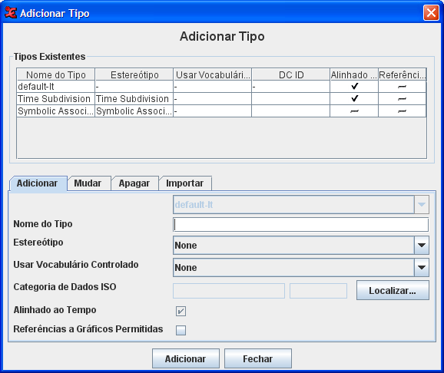

Quando você usa freqüentemente algum tipo lingüístico com um número limitado de valores de anotação, pode ser uma idéia boa associar um vocabulário controlado a ele. Tal vocabulário controlado (VC) consiste em um número de valores predefinidos que um usuário pode escolher e assim facilitar a tarefa de anotação. Por exemplo, é possível criar um vocabulário controlado para a trilha de transcrição referente à repetição de sinais. A fim de fazer isto selecione Editar>Editar vocabulários controlados. A seguinte tela aparecerá:
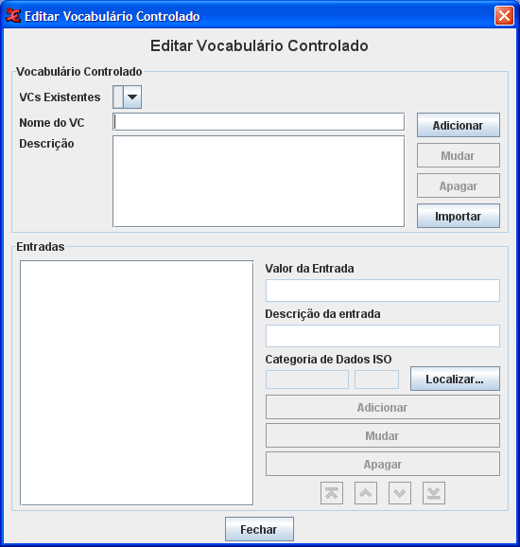
Para criar um VC novo, faça o seguinte:
1. Incorpore um nome ao VC e uma descrição
2. Clique sobre a tecla Adicionar.
3. Incorpore agora cada entrada do VC e sua descrição.
4. Confirme cada adição da entrada clicando na tecla Adicionar.
Depois de todas estas etapas prontas, já é possível fazer uma anotação. Para tanto, você primeiramente tem que selecionar um intervalo de tempo. Assim, se você for fazer uma seleção em uma trilha independente, faça o seguinte:
1. Vá ao visor da linha do tempo.
2. Vá com o mouse no começo do intervalo de tempo que você quer selecionar.
3. Clique com o mouse na tecla, mantenha-a clicada e arraste-a ao fim do ponto do intervalo de tempo que você quer selecionar. A imagem do vídeo será continuamente colocada em dia. A parte selecionada é destacada na cor azul clara. A seleção pode ser prolongada além do tamanho da janela atual. A exposição em todos os visores mover-se-á automaticamente longitudinalmente.
Você também pode mudar o começo e o fim do ponto da seleção. Faça uma das seguintes alternativas:
(a) Em ambos use o mouse: pressione a chave Deslocar, mantenha-o pressionado e clique com o mouse no direito/esquerdo da parte selecionada. A seleção será estendida para incluir este ponto.
(b) Ou permita o Modo de seleção selecionando o Modo de seleção na caixa de teste. Quando o modo de seleção é permitido, você pode usar os controles do meio e editar a parte selecionada. Ao mover o crosshair no modo de seleção, a seleção atual é estreitada ou alargada, dependendo do sentido para o qual o crosshair está movido.

Para salvar uma seleção em uma trilha independente, faça o seguinte:
1. Acesse o menu Anotação fazendo uma das seguintes alternativas:
(a) Em ambos clique duas vezes no visor da linha do tempo na seleção aproximadamente da altura da trilha onde você quer incorporar a anotação.
(b) Ou clique sobre o menu Anotação, clica então sobre Nova anotação aqui (trilha ativa somente).
(c) Ou use a chave equivalente ALT+N (trilha ativa somente).
Para salvar a anotação feita:
(a) Entre em uma anotação e pressione então as teclas CTRL+ENTER para salvar a seleção. Caso contrário selecione a opção Apagar anotação no menu Anotação.
(b) Pressione as teclas CTRL+ENTER (sem entrar em uma anotação) para salvar a seleção. Caso contrário selecione a opção Apagar anotação no menu Anotação.
É possível começar uma seleção nova imediatamente depois que uma seleção precedente terminou, isto é, o ponto final de uma seleção é o ponto de começo para a seleção seguinte. Faça o seguinte:
1. Faça uma seleção em uma trilha independente.
2. Clique duas vezes na seleção.
3. Pressione as teclas CTRL+ENTER. A seleção é salva (não incorpore nenhuma anotação ainda).
Para mudar o alinhamento do tempo de uma seleção existente, faça o seguinte:
1. No visor da linha do tempo, clique sobre a anotação a ser editada. A anotação é destacada em um quadro azul escuro e o intervalo selecionado correspondente ao tempo é destacado na cor azul clara.
2. Modifique o começo e o ponto final da seleção:
(a) Em ambos use o mouse: pressione a tecla Shift (deslocar), mantenha-a pressionada e clique com o mouse à esquerda/direita da parte selecionada. A seleção será estendida para incluir este ponto.
(b) Ou use o modo de seleção e os controles do meio como explicado anteriormente.

Conhecendo os comandos da tela do ELAN
- Controles dos Meios
Ícone | Significado | Atalho
 | Vá ao começo do fragmento de vídeo/áudio | CTRL+B
 | Vá à vista precedente da rolagem (faça o ponto de começo da linha do tempo atual para visualizar o ponto de extremidade) | CTRL+PAGE UP
 | Vá para trás um segundo | SHIFT+LEFT
 | Vá para trás um quadro | CTRL+LEFT
 | Vá para trás um "pixel" no visor da linha do tempo (a unidade menor, depende do zoom do visor da linha do tempo, do valor da ausência 10ms) | CTRL+SHIFT+LEFT
 | Começa/pausa a gravação | CTRL+SPACE
 | Vá ao "pixel seguinte" no visor da linha do tempo (a unidade menor) | CTRL+SHIFT+RIGHT
 | Vá ao quadro seguinte | CTRL+RIGHT
 | Vá ao segundo seguinte | SHIFT+RIGHT
 | Vá à vista seguinte da rolagem | CTRL+PAGE DOWN
 | Vá ao final do fragmento de vídeo/áudio | CTRL+E

2. Controles da Seleção
Ícone | Significado | Atalho
 | Assista o intervalo selecionado. | SHIFT+SPACE
 | Cancele a seleção. | CTRL+C
 | Mova o crosshair para o começo/fim de seleção | CTRL+/

3. Controles da Anotação
Ícone | Significado | Atalho
 | Vá à anotação precedente na trilha ativa da anotação | ALT+LEFT
 | Vá à anotação seguinte da trilha ativa | ALT+RIGHT
 | Ultrapasse a anotação. | ALT+UP
 | Vá à anotação abaixo. | ALT+DOWN

4. Modalidade da Seleção
Ícone | Significado | Atalho
 | Ao assistir, selecione um intervalo automaticamente. | CTRL+K
 | Sustenta a exibição do intervalo selecionado (se usado junto com a seleção do ) | CTRL+L

A codificação do tempo é indicada no seguinte formato: "hora: minutos: segundos: milissegundos". Pode ser usado aos pontos de acesso a tempo (clicando nele).
O ELAN possui, também, um código de cor. Em todas suas visualizações, o programa emprega cores a fim de facilitar a orientação no documento. As seguintes cores são usadas:
- Vermelho: Posição do crosshair - a barra vertical vermelha - (isto é, ponto atual do tempo);
- Azul Claro: intervalo selecionado de tempo;
- Azul Escuro: anotação ativa.
- Preto com limites longos do segmento: anotações que podem ser alinhadas à linha central de tempo.
- Amarelo com limites curtos do segmento: anotações que não podem ser alinhadas à linha central de tempo.
Veja o exemplo:
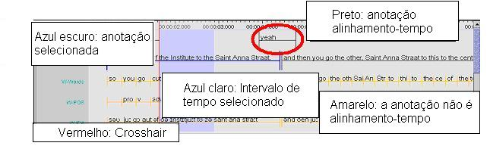

Passos para salvar
Você pode salvar um documento como um arquivo do ELAN (*.eaf – “Formato de anotação do EUDICO”). Para isso, faça o seguinte:
1. Clique sobre o menu Arquivo.
2. Clique sobre Salvar.
Se você preferir, use o seguinte atalho: CTRL+S.
Quando você cria um conjunto de trilhas de anotação que pode servir para vários documentos, é possível salvar esse arquivo como um modelo. Assim você não tem que entrar com todas as informações desse conjunto cada vez que você começar a anotar um documento novo de mídia. Para tal, siga os passos a seguir:
1. Clique sobre o menu Arquivo;
2. Clique sobre Salvar como modelo;
3. Escolha um documento com a terminação do nome em *.etf;
4. Clique sobre Salvar.

Passos para imprimir
Para imprimir dentro do ELAN, você seleciona o menu Arquivo > Imprimir. Uma caixa de diálogo padrão aparecerá e você deverá informar aquilo que quer imprimir (número de páginas, quantas cópias, etc). Após, clique em OK para iniciar a impressão.
Se você quiser verificar o conteúdo a ser impresso antes disso, você deve clicar em Arquivo > Visualizar impressão e poderá selecionar as trilhas de transcrição que deseja imprimir, a forma como elas vão aparecer, se o tempo será mostrado ou não, etc. Após fazer as modificações necessárias, clique em Aplicar mudanças e, finalmente, clique em Imprimir.

Veja o exemplo abaixo:
Visualização de impressão das trilhas e seus rótulos
Trilhas para imprimir, seu tamanho de fonte e ordem
Opções extras de impressão
Ajustes de disposição (layout)
Clique aqui após mudanças nos ajustes
Abre a janela de configuração de página
Abre janela de impressão
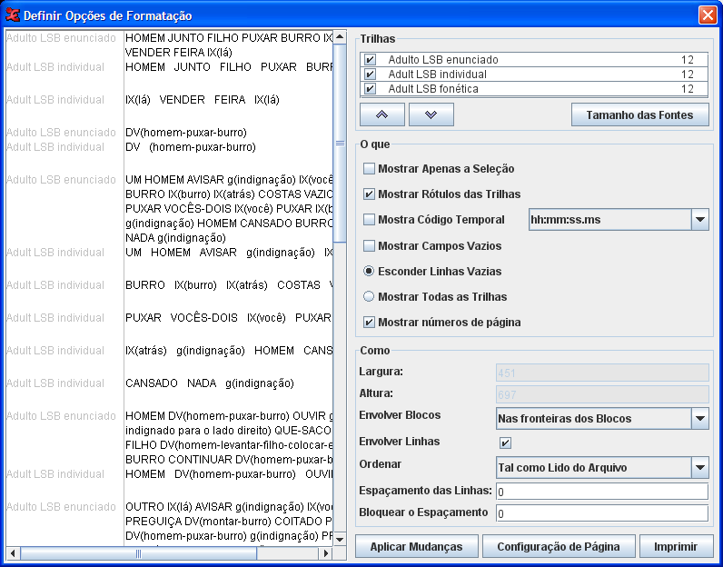
Passos para exportar para Excel
É possível exportar as anotações de um documento do ELAN para outros programas, como o Excel, em que os dados transcritos vão ser organizados em forma de tabela, facilitando a visualização geral da transcrição. Para isso, clique em Arquivo > Exportar como > texto interlinear.

Referências Bibliográficas
BAKER, C.; COKELY, D. American sign language: a teacher’s resource text on grammar and culture. Silver Spring, MD: TJ Publishers. 1980.

BELLUGI, U. & KLIMA, E. S. (1982). The acquisition of three morphological systems in American Sign Language. Papers and Reports on Child Language Development 21,
1-35. Palo Alto, CA: Stanford University Press.

BELLUGI, U.; LILLO-MARTIN, D.; O’GRADY, L.; VANHOECK, K. The development of spatialized syntatic mechanisms in american sign language. In: EDMONDSON, W.H.; KARLSON, F. (eds.). The Fourth International Sympsium on Sign Language Research. Hamburg: SIGNUM-Verlag Press. 1990. p.16-25.

BELLUGI, U.; VANHOECK, K.; LILLO-MARTIN, D.; O’GRADY, L. The acquisition of syntax and space in young deaf signers. In: Language development in exceptional circumstances. Churchill Livingston, 1988.

BERENZ, N.; FERREIRA-BRITO, L. (1987) Pronouns in BCSL and ASL. IN: SLR ’87: Papers from The Fourth Internacional Symposium on Sign Language Research, eds. W.H. Edmondson & Karlsson. Vol 10, p. 26-36.

KEGL, J. Pronominalization on ASL. MIT. [Cambridge, Massachussetts] 1987.

LIDDELL, S. Four functions of a locus: reexaming the structure of space in ASL. In: Sign Language Research: theorical issues, ed. Ceil Lucas, p. 176-198. Washington: Gallaudet University Press, 1990.

LIDDELL, S. K. 2000. Indicating verbs and pronouns: pointing away from agreement. In: An anthology to honor Ursula Bellugi and Edward Klima, eds. Karen Emmorey and Harlan Lane, 303-320. Mahwah, NJ: Lawrence Erlbaum Associates.

LILLO-MARTIN, D.; KLIMA, E. S. (1990) Pointing out differences: ASL pronouns in syntactic theory. IN: Theoretical Issues in Sign Language Research, Vol. I: Linguistics, eds. S.D. Fischer & P. Siple, 191-210. Chicago, IL: The University of Chicago Press.

LOEW, R. Roles and reference in American sign language: a development perspective. University of Minnesota: Doctoral Thesis. 1984.

McCLEARY, L. VIOTTI, E. Transcrição de dados de uma língua sinalizada: um estudo piloto da transcrição de narrativas na língua de sinais brasileira (LSB). In H. Salles (Org.) Bilingüismo e surdez. Questões lingüísticas e educacionais. Goiânia: Cânone Editorial, 2007.

MEIER, R. A cross-linguistic perspective on the acquisition of inflection morphology in
American Sign Language. University of California, San Diego and The Salk Institute for Biological Studies. April. 1980.

PADDEN, C. Interaction of morphology and syntax in ASL. 1983. Dissertation (Doctoral) - University of California, San Diego. 1983.

PETITTO, L. On the autonomy of language and gesture: evidence from the acquisition of personal pronouns in American sign language. In: Cognition. Elsevier Science Publisher B.V.V.27. 1987. pp. 1-52.

QUADROS, R. M. de. Efeitos de Modalidade de Língua: As Línguas de Sinais. Em Educação Temática Digital, Campinas, v.7, n.2, p.167-177, jun. 2006.

QUADROS, R. M. de, PIZZIO, A. L. Aquisição da língua de sinais brasileira: constituição e transcrição dos corpora. In H. Salles (Org.) Bilingüismo e surdez. Questões lingüísticas e educacionais. Goiânia: Cânone Editorial, 2007.

SIPLE, P. Visual constraints for sign language communication. Sign Language Studies, v.19, p. 95-110, 1978.

